履 歴 書
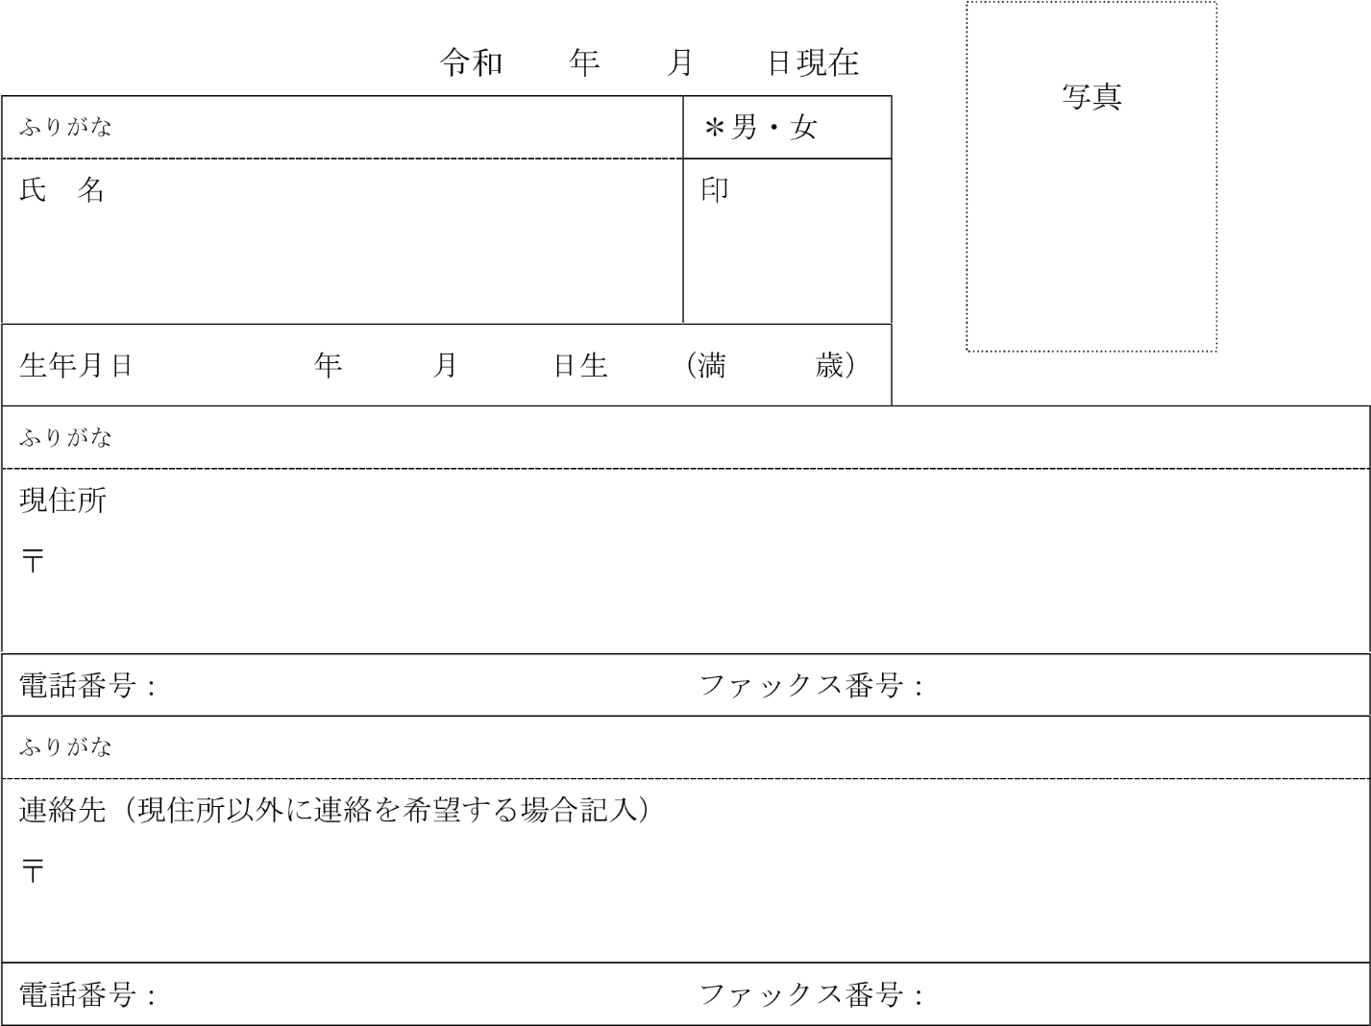

年 | 月 | 学歴・職歴（各別にまとめて書く）
※家畜人工授精師免許（牛）取得年月日（ 年 月 日）

